Тема: ER – модель

Редчиц Е.В.

На данном уроке практики мы строили ER - модель (3-ия форма) моей предметной области – Автошкола.

На Рис.1 изображена схема полностью.

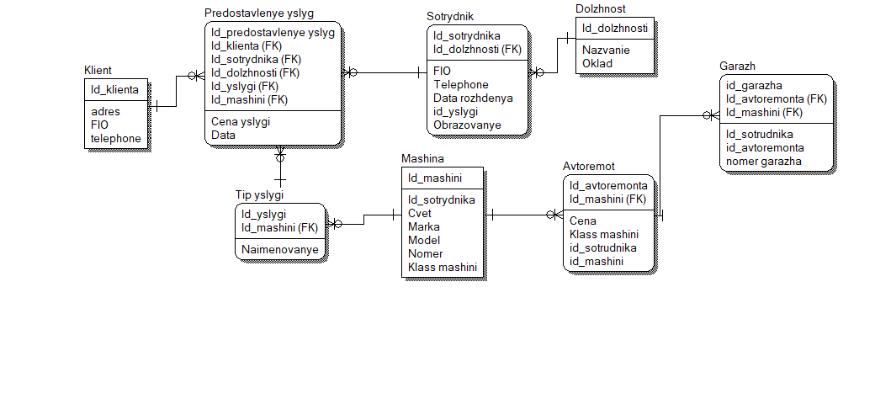

Рис.1

А теперь подробно.

Начнём мы с клиента. (Рис.2)

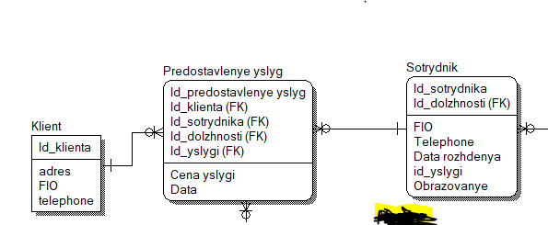

Рис.2 ‘Клиент - Сотрудник’

1 клиент имеет право воспользоваться многими услугами, а услуги предоставляют – сотрудники => у нас появляется связь многие ко многим и нам нужна промежуточная таблица – предоставление услуг, где включены ключи сотрудника, тип услуг (Рис.3) и клиента.

На Рис.4 мы видим, как у сотрудника появляется отдельная от него схема – должность, так как она нужна на работе, мы её выносим, а как например образование – личное, можно и не выносить как отдельную схему.

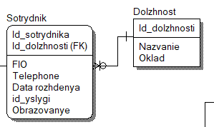

Рис.4 ‘Сотрудник’

На Рис. 3 всё начинается с типа услуги, и так как у меня автошкола, то машина – является услугой, и она относится к типу услуги, как 1 ко многим, это значит, что в одну услугу может входить несколько машин. Так как машину нужно ремонтировать, появляется авто ремонт, а так как неработающая машина – не является услугой, то мы создаём гаражи, которые относятся к авто ремонту, как одна машина может обслуживаться в нескольких гаражах.

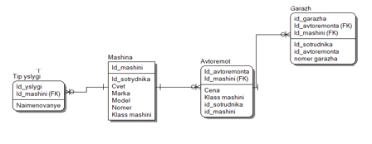

Рис.3 ‘Услуга – машина - ремонт’